# [掌握Camera的预览方向和拍照方向](http://blog.csdn.net/onafioo/article/details/52022438)

## 1.1 预览方向

图像的Sensor方向：手机Camera的图像数据都是来自于摄像头硬件的图像传感器（Image Sensor），这个Sensor被固定到手机之后是有一个默认的取景方向的，这个方向如下图所示，坐标原点位于手机横放时的左上角：

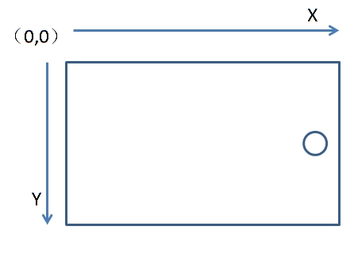

Camera的预览方向：由于手机屏幕可以360度旋转，为了保证用户无论怎么旋转手机都能看到“正确”的预览画面（这个“正确”是指显示在UI预览界面的画面与你人眼看到的眼前的画面是一致的），[**android**](http://lib.csdn.net/base/android)系统底层根据当前手机屏幕的方向对图像Sensor采集到的数据进行了旋转处理，然后后才送给显示系统，因此，打开Camera应用后，无论怎么旋转手机，你都能看到“正确”的画面，Android系统提供一个API来手动设置Camera的预览方向，叫做setDisplayOrientation，默认情况下，这个值是0，与图像Sensor方向一致，所以对于横屏应用来说，就不需要更改这个Camera预览方向。但是，如果你的应用是竖屏应用，就必须通过这个API将Camera的预览方向旋转90，与手机屏幕方向一致，这样才会得到正确的预览画面。

Camera的拍照方向：当你点击拍照按钮，得到的图片方向不一定与画面中预览的方向一致，这是因为拍摄的照片是将图像Sensor采集到的数据直接存储到SDCard上的，因此，Camera的拍照方向与上述的Camera的图像Sensor方向一致。

为了演示这个问题，我用手机的Camera对同一个场景拍了两张照片，第一张是横着拿手机拍的，第二张是竖着拿手机拍的。然后用在电脑上打开得到的图片（实际场景中的杯子是竖着的），效果如下所示：

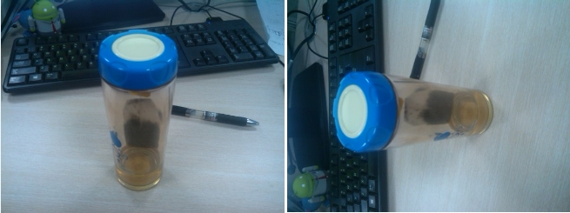

由此可见，如果横向拿手机拍照，由于正好与Camera的拍照方向一致，因此得到的照片是“正确”的；而竖着拿手机拍照的话，Camera的图像Sensor依然以上面描述的角度在采集图像并存储到SDCard上，所以得到的图片就是右图这样的，因为竖着拿手机正好与图像Sensor的方向相差了90度。由此，大家应该明白了为什么我们用手机拍出的照片经常需要旋转90度才能看到“正确”的画面了吧？

我想上面的介绍应该已经把这个问题讲清楚了，下面我还想再深入一下，介绍一下设置Camera预览方向的那个API（setDisplayOrientation）。

上面说了，对于横屏应用，不需要额外设置这个方向，但是对于竖屏应用，则需要调用setDisplayOrientation(90)，来保证Camera的预览方向与Activity的方向一致，那么设置了这个函数究竟会不会影响到Camera拍照的结果呢？根据上面的分析，理论上应该是不影响的，因为拍照得到的图片方向是与图像Sensor的方向一致的，当然，我们可以通过Android官方API的注释文档验证一下这个猜想，下面是Camera.setDisplayOrientation的注释文档：

|  |  |
| --- | --- |
| 1  2  3  4  5  6  7  8  9  10  11  12  13  14 | /**   * Set the clockwise rotation of preview display in degrees. This affects   * the preview frames and the picture displayed after snapshot. This method   * is useful for portrait mode applications. Note that preview display of   * front-facing cameras is flipped horizontally before the rotation, that   * is, the image is reflected along the central vertical axis of the camera   * sensor. So the users can see themselves as looking into a mirror.   *   * <p>This does not affect the order of byte array passed in {@link   * PreviewCallback#onPreviewFrame}, JPEG pictures, or recorded videos. This   * method is not allowed to be called during preview.   */    public native final void setDisplayOrientation(int degrees); |

重点看这两句话：

|  |  |
| --- | --- |
| 1  2  3  4 | This affects the preview frames and the picture displayed after snapshot.    This does not affect the order of byte array passed in {@link   * PreviewCallback#onPreviewFrame}, JPEG pictures, or recorded videos. |

由此我们得到验证了，这个API修改的仅仅是Camera的预览方向而已，并不会影响到PreviewCallback回调、生成的JPEG图片和录像文件的方向，这些数据的方向依然会跟图像Sensor的方向一致。

## 1.2 屏幕方向和预览方向